ВРЕМЕНА И ЛЮДИ
ИСТОРИЯ НАУКИ
DOI:
ЛЮБОВЬ РАБОТАТЬ ВСЕРЬЕЗ
Как Кандалакшский заповедник растит людей, умеющих видеть природу

З.А. Кабыш¹, В.М. Хайтов^{1,2,3}, Е.Л. Толмачева¹
1 – ФГБУ «Кандалакшский государственный природный заповедник» (г. Кандалакша, Мурманская обл.);
2 - Эколого-Биологический центр «Крестовский остров», ГБНОУ Санкт-Петербургский городской Дворец творчества юных.
3 - Санкт-Петербургский государственный университет

Поступила в редакцию: 11.06.2026
Принята к публикации: --.07.2026

Гражданская наука – сегодня о ней говорят все чаще. И это объяснимо: объем данных растет, ценность долговременных наблюдений неоспорима… А ученым редко когда хватает рук и времени. Заповедники, вероятно, особо остро ощущают это: силами нескольких сотрудников, которыми чаще всего ограничивается научный отдел, невозможно охватить все, при этом многие процессы действительно видны только на длинных рядах наблюдений. Кандалакшский заповедник давно и успешно реализует модель, которая в новые времена стала называться citizen science (гражданская наука). Наблюдения любителей издавна были частью естествознания, так что и явление само по себе не ново, и Кандалакшский заповедник не первооткрыватель. Мы хотим рассказать не просто о том, что школьники и студенты принимают здесь участие в настоящей научной работе. Но и о том, как это взаимодействие выросло в полноценную исследовательскую систему. О том, как постепенно сложилась особая научно-педагогическая культура с крепкими традициями и хорошими перспективами роста.

Ключевые слова: Кандалакшский заповедник, остров Ряжков, гражданская наука, история, экспедиции, юннатское движение.

Зоя Анатольевна Кабыш – специалист по экологическому просвещению Кандалакшского заповедника, член Союза журналистов России с 2004 г. zkabysh@mail.ru
Вадим Михайлович Хайтов - кандидат биологических наук, педагог высшей категории, ведущий научный сотрудник Кандалакшского заповедника, с 1986 года – ученик, с 1993 года – один из педагогов ЛЭМБ, с 1999 года возглавляет ЛЭМБ. Область научных интересов - структура и динамика популяций и сообществ морских беспозвоночных, биостатистика. polydora@rambler.ru
Екатерина Леонидовна Толмачева – кандидат биологических наук, заместитель директора по научной работе Кандалакшского заповедника. Область научных интересов - экология морских птиц, заповедное дело. kand.nauka@yandex.ru

© Кабыш З.А., Хайтов В.М., Толмачева Е.Л., 2026

До Нинбурга: начало
Здесь, в первом морском заповеднике, основанном в 1932 году на островах Белого моря, работа с юннатами ведется с 1953 года. Именно тогда в Кандалакшу впервые прибыла экспедиция юных биологов Ленинградского Дворца пионеров под руководством Павла Николаевича Митрофанова. Поначалу сфера работы юннатов ограничивалась помощью в сборе гагачьего пуха и выполнением отдельных небольших поручений. В 1956 году в заповедник пришел работать Виталий Витальевич Бианки, и довольно быстро традиция привлекать в помощь студентов благодаря ему окрепла. Эпизодически студентов и юннатов заповедник приглашал и прежде, но при Бианки такая помощь стала систематической, из этой практики выросло знаменитое ряжковское братство — многие юннаты и студенты именно здесь начали путь в науку и заповедное дело.

Спустя некоторое время, в 1964 году, эстафету работы с юными биологами в экспедициях на Ряжков у Митрофанова принял Евгений Александрович Нинбург. И это стало началом новой эпохи во взаимоотношениях научной организации и юных натуралистов. Он, в начале своей деятельности, был скорее ученым, чем педагогом, и пришел в заповедник со своей программой.
Евгений Александрович в те годы руководил гидробиологическим кружком при Зоологическом музее Зоологического института АН СССР, где работал экскурсоводом, после окончания биофака ЛГУ. Сам-то Нинбург познакомился с Белым морем за несколько лет до того, побывав на Терском берегу в составе экспедиции как ихтиопаразитолог. И жена его, тоже биолог, Согдиана Сухарева, в студенчестве побывала на практике на научной базе заповедника – острове Ряжков. Став руководителем кружка, Нинбург почувствовал, что ребят на лето бросать нельзя и потому нужна экспедиция – в качестве понятной перспективы вырисовался уже не раз упомянутый беломорский заповедный Ряжков. Так, незаметно для ее участников, летом 1964-го здесь началась эпопея, которая продолжается и по сей день.

Два Шефа
Интересно, что сразу два харизматичных лидера научной молодежи получили у своих многочисленных учеников уважительное имя – Шеф. Таким образом, одновременно их на острове было два. Для студентов Шефом был, прежде всего, Бианки, для юных гидробиологов – Нинбург.
Бианки в каком-то смысле стал архитектором системы организации работы на острове.
Именно он активно привлекал молодежь, понимая ценность массового полевого труда; именно он установил железную дисциплину, которая помогла сделать работу эффективной, а юные силы – держать в рамках.
Нинбург - педагог и исследователь, создатель живого сообщества. Человек, воспитанный в культуре ЗИНа и перенесший эту матрицу в свою систему воспитания юннатов.
Два Шефа дополнили друг друга и замечательно совпали в главном – оба мыслили большими задачами, долговременной перспективой. Обоим руководителям, каждому со своих позиций, оказалась интересна инвентаризация морского бентоса: Бианки хотелось, чтобы гидробиологи помогли решить задачи, которые ставит заповедник – количественное описание бентоса в местах кормления морских птиц. В идеале - построить карту распределения бентоса и соотнести ее с местами кормления птиц. Нинбург как зоолог, изучающий беспозвоночных, тоже нацеливал своих кружковцев на изучение бентоса, в первую очередь его видового состава. Эта масштабная задача сразу поставила группу Нинбурга наособицу и позволила ей работать по собственной программе.
Впрочем, полностью задумка свести воедино данные гидробиологов с наблюдениями орнитологов не решена до сих пор, она оказалась непростой, на долгую перспективу. Лишь некоторые комбинированные исследования удалось довести до конца: так, опубликована работа, посвященная питанию утки-гоголя и связи их кормовой базы с бентосными сообществами. Правда, она была не юннатской, а студенческой – подготовил ее Вадим Хайтов, один из авторов этой статьи.
В конце 90-х, когда обобщили все работы за много лет, вчерне та самая бианковская изначальная идея о создании карты донных сообществ (кормовой базы морских птиц) все же была реализована. Карта, хоть и не была опубликована в научной печати, доступна в Летописи природы Кандалакшского заповедника (рис.1). Это результат 30 с лишним лет работы. Но мы забегаем вперед.

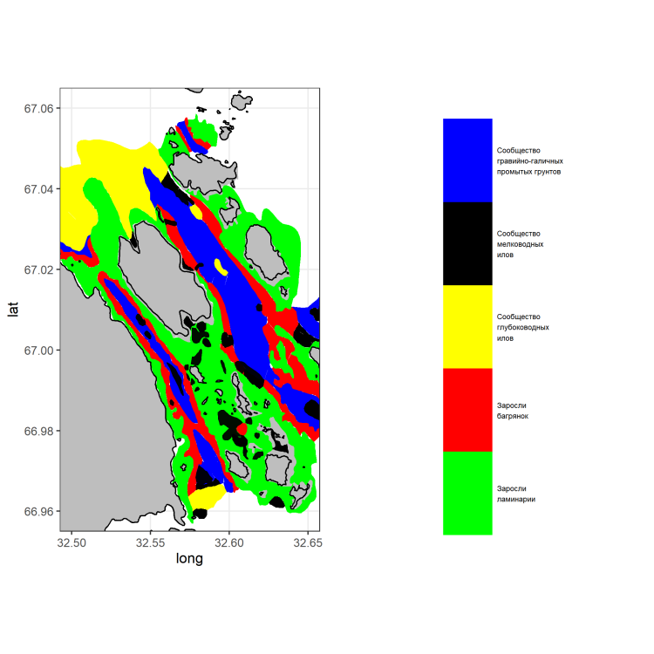
Рис. 1. Карта донных сообществ – результат 30 лет работы.

Пока важно сосредоточиться на понимании того, что именно масштаб задач позволил юннатским исследованиям стать серьезными. Не «детскими наблюдениями», а частью долговременной научной программы.

Ряжков: место, где все сложилось

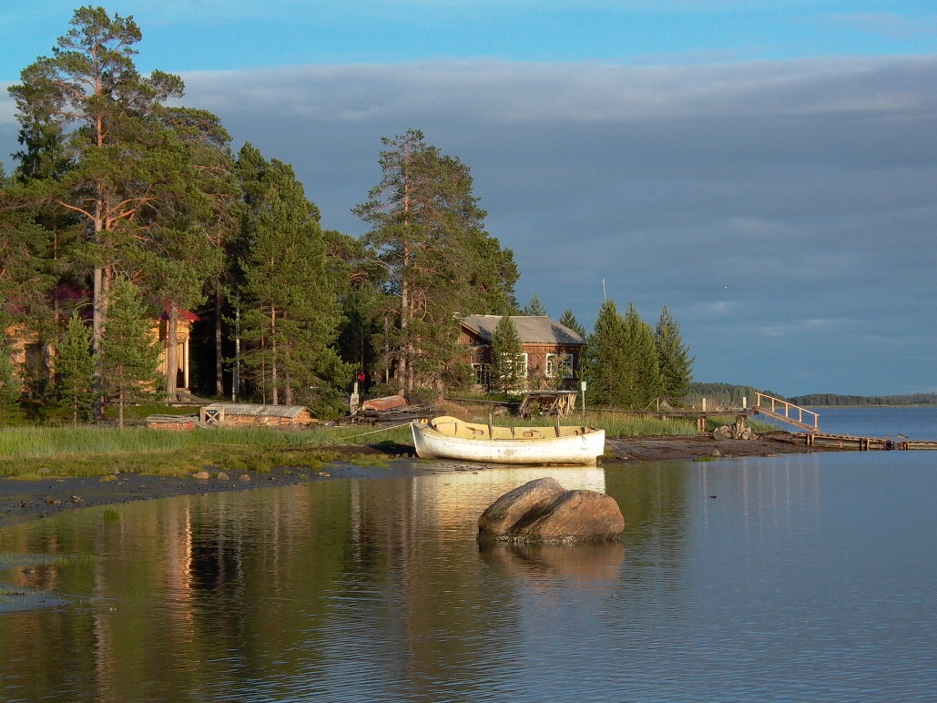
Рис. 2. Центральная научная база заповедника - остров Ряжков. Фото В.М. Хайтова.

Остров Ряжков – центральная научная база Кандалакшского заповедника. Но не только. (Рис.2).
Еще это территория инициации, полевая школа, место формирования научного мышления, и одновременно – пространство свободы.
Это особый мир – хотя вроде бы и на небольшом удалении от города, всего час хода на катере. Здесь юным любителям природы удается увидеть своеобразные пейзажи Беломорья, многие впервые видят полярный день, приливы и отливы, морских птиц и зверей, мир морских беспозвоночных и водорослей, наземную растительность Севера.
И здесь все сложилось: сошлись настоящая наука, настоящая экспедиция, свобода плюс ответственность.
Наука. Школьники знакомились с методикой полевых исследований, осваивали ряд приемов обработки научных данных. На практике это значило - драгировать (добывать донные организмы с помощью специальных приспособлений – драг), брать дночерпательные пробы, разбирать материал, определять представителей беломорской фауны и флоры. Использовали знаменитый определитель Гаевской. А в особо сложных случаях на выручку приходили специалисты ЗИН, с которыми у Нинбурга были дружеские связи. Содержать все это научное хозяйство необходимо было в строгом порядке, чтобы потом транспортировать и зимой вдумчиво разбирать полевые материалы. Первое чему учили юных исследователей - это то, что этикетка для материала -это святое! Любой неэтикетированный материал безжалостно уничтожался. Много лет спустя одна из выпускниц Нинбурга, успешный деловой человек, сказала, что больше всего благодарна Шефу за то, что он научил ее писать этикетки (Рис.1).

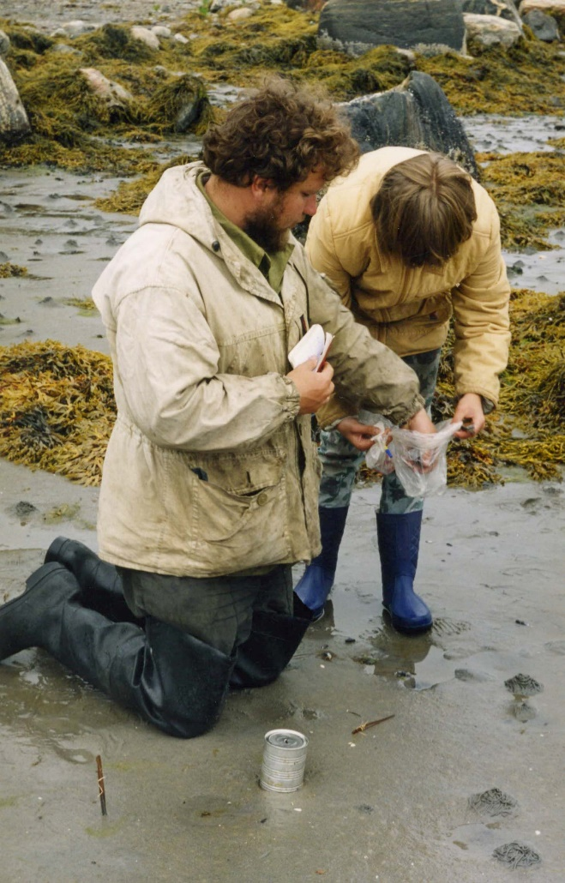
Рис. 3. Полевое обучение от Вадима Хайтова: обязательная этикетка для каждой
пробы. Фото В.М. Хайтова.

А полевые дневники... Вести дневник – о, как это важно! Полевой дневник формирует культуру научной записи, становится инструментом мышления. «Ах, какие были полевые дневники в те годы. Твердая обложка, покрытая коленкором, золотое тиснение на обложке «Академия наук СССР», на обрезе – петелька для карандаша. А внутри переплета – бумага в клеточку, бумага для рисования, калька, миллиметровка. Формат – в задний карман брюк входит, причем золотая надпись про Академию остается снаружи (…) Шеф объяснил в очередной раз, что все, что в дневник не записано, для науки не существует», - читаем в воспоминаниях А.Г. Черницкого в книге «С любовью, Нинбург» [1]. Полевые дневники, даже из первых экспедиций, до сих пор бережно хранятся.

Экспедиция. Городским ребятам пришлось учиться колоть дрова, вовремя готовить на всех еду на костре (летняя кухня появилась не сразу), топить баню и поддерживать порядок в доме и полевой лаборатории.
Дело сразу было поставлено серьезно. Но серьезно – не значит скучно. И тут смотри третий пункт - свобода плюс ответственность = самоуправление. Нинбург сумел создать особую среду, в которой, как в питательном растворе, прекрасно развивались исследовательские навыки и человеческие характеристики подростков.
Что значит «нескучно»? Это значит, что серьезная жизнь экспедиции регламентировалась «несерьезными приказами», которые имитировали стиль приказов администрации Зоологического института АН СССР (но в каждой шутке есть доля шутки): например, согласно одному из них, пересечение условной границы Полярного круга в поезде следовало ярко и вкусно отмечать. Согласно другому – благополучное прибытие на Ряжков отметить вкусным ужином, а утром – за работу. «И перейти на ряжковское, то есть приличное, поведение!». Кроме такого рода приказов между юннатами и Шефом был выработан и «Мирный договор», один из пунктов которого гласил «не будить начальство, покуда само не проснется».
Понятно, что дети учились всему вышеперечисленному не сами, а благодаря педагогам – Евгению Александровичу и Эмме Николаевне Егоровой, которая, впрочем, была не педагогом, а научным партнером от ЗИНа, специалистом по моллюскам. Жень Санычу, как его чаще всего называли, многому пришлось научиться самому. Не только «матчасть» подтянуть (это поначалу), но и выработать принципы общения с ребятами, что с его вспыльчивым характером было не так легко. Но уважение и любовь к людям, а не только к науке, были в основе его личности, поэтому взаимоотношения были здоровыми и «питательными» для обеих сторон.

Лаборатория юных
Так было положено энергичное начало делу, которое получило долгую жизнь. Спустя несколько лет Нинбург перешел работать в школу-интернат № 45 при ЛГУ (преемник ее ныне — академическая гимназия при СПбГУ), и кружок биологии продолжил свою жизнь там. В 1969-м году в состав беломорской экспедиции вошли уже интернатские ребята. Тогда и оформились окончательно научные интересы беломорцев – изучение донных морских биоценозов.
В то время Нинбург и создал здравствующую до сих пор знаменитую ЛЭМБ – Лабораторию экологии морского бентоса, которая после интерната базировалась в Доме пионеров имени Васи Алексеева. После она объединилась с родственной лабораторией гидробиологии Ленинградского Дворца пионеров, первыми руководителями которой были Н.М. Наумова, Н.Я. Мошарская, позже Д.Ш. Дворжинский, А.В. Полоскин. Ныне ЛЭМБ действует при Эколого-биологическом центре Санкт-Петербургского Дворца творчества юных на Крестовском острове. Полное ее название – Лаборатория экологии морского бентоса (гидробиологии). Но к ней вернемся позже, а пока — к истокам.
Нинбург создал не кружок, а культуру работы.
Он мотивировал людей становиться естествоиспытателями. Прививал безусловную веру в крайнюю важность занятий естественными науками, - так сформулировал метод и заслугу Нинбурга один из его учеников, Михаил Филатов, ныне завлабораторией клеточной биологии в отделении молекулярной и радиационной биофизики Петербургского института ядерной физики. И вот на чем фокусирует внимание Михаил Валентинович: в 90-е годы в России, когда из-за недостатка финансирования люди вынуждены были бросать работу на многих перспективных направлениях науки, на Северо-Западе страны не возникло недостатка в людях, склонных заниматься зоологией беспозвоночных. С точки зрения обычного бытового сознания – поразительно. Не откажем себе в удовольствии процитировать: «Что нужно было сделать с сознанием прагматически настроенного современного молодого человека, чтобы даже в разгар смутного времени он занялся бы столь, казалось бы, бесперспективным делом, как классические биологические дисциплины? Можно с уверенностью сказать, что у этого феномена есть имя и фамилия – Евгений Нинбург» [1].

Не одна лаборатория
И да, конечно, Евгений Александрович сам бы первый возмутился, если бы повели речь только о нем. Безусловно, заповеднику, науке и подрастающему юннатскому поколению повезло, что всегда находились и находятся люди – педагоги от Бога и при этом проводники определенной естественно-научной культурной традиции, которые дают детям все, что могут. И поразительным образом получается, в конце концов, что дают даже больше, чем имели. Эффект синергии и накопления, не иначе.
В ретроспективе стоит упомянуть об экспедиции биологического кружка московской школы № 29 под руководством Валентины Ивановны Кудрявцевой, а в кругу своих просто Валь Иванна (ее ребята приезжали на Ряжков с 1967 года, тоже не одно десятилетие). Этот опыт получил освещение в книге В. И. Кудрявцевой «Любовь моя – Ряжков» [2].
Работа этой школы основывалась на индивидуальной работе каждого из юннатов по своей «персональной» теме, которой руководил кто-либо из научных сотрудников заповедника. Московские юннаты много лет вели наблюдения за гнездованием водоплавающих и околоводных птиц, воробьиных птиц, работали на ботанических фенологических маршрутах. Темы работ передавались от одного поколения юннатов к другому, «старички» обучали новичков.
В каждой из экспедиций сложились свои порядки и традиции, которые в известной степени сходны, но различались из-за специфики работы. Есть экспедиционное «начальство» из числа юннатов: командир и комиссар — у москвичей, заведующий лабораторией, боцман, кандей (завпрод) — у ленинградцев. Обе экспедиции отмечают дни рождения, морские праздники.
Обе экспедиции участвовали во всех общих работах заповедника: сборе гагачьего пуха, кольцевании, хозяйственных и строительных работах. В пожароопасный период ребята несли вахту наряду со взрослыми, несколько раз они участвовали в ликвидации возникших возгораний лесной подстилки.
Опыт работы тех лет получил освещение в статье В.Н. Карповича, В.И. Кудрявцевой, Е.Ф. Куликовой, Е.А. Нинбурга в сборнике по материалам конференции, посвященной 60-летию Кандалакшского заповедника [3].

Из поколения в поколение
Параллельно «нинбуржатам» работали в Кандалакшском заповеднике и юные гидробиологи из Ленинграда – под руководством Натальи Михайловны Наумовой и Нины Яковлевны Мошарской, о которой мы уже упоминали выше. Только не на Ряжкове, а сначала на Оленьем острове, а потом в Лувеньге (кордон заповедника на материковом берегу в 16 км от Кандалакши). Позже, в 90-е, этими ребятами занялся Алексей Полоскин.

Спустя годы, после удачного студенческого (ряжковского) опыта, в заповедник, в качестве руководителей юннатских групп приезжали Ольга Парфей, Наталия Панарина (ныне ведущий научный сотрудник Кандалакшского заповедника), Мария Зуева.
Успешно работали многие годы с юннатами на Ряжкове кандалакшские педагоги Елена Георгиевна Воробьева (работала в научном отделе Кандалакшского заповедника с 1975 г. по 1994 г.), а затем ее дочь Татьяна Сергеевна Воробьева.
Все перечисленные руководители практикующие биологи, в заповеднике они занимались исследованиями, к которым также привлекали детей. Это выливалось в самостоятельные работы, что всегда очень мотивирует молодежь.
Была ли тут конкуренция? Пожалуй, да. Здоровая, то есть на пользу делу, ведь шло общение между руководителями и самими юннатами, на одном пространстве параллельно опробовалось разнообразие методик. Люди общались, информация передавалась, и вырабатывался стиль, та самая особая научно-педагогическая культура.
Такая «цветущая сложность» дала и продолжает давать отличный результат. Значительная часть юннатов стала биологами или специалистами, так или иначе связанными с природой. Приходя в высшие учебные заведения, такие ребята уже обладали пусть не очень глубокими, но достаточно широкими натуралистическими познаниями, представляя себе методику научных исследований. Большинство из них стали прекрасными специалистами – кандидатами наук, а некоторые и докторами. Тут легко даже сбиться со счета. Среди бывших выпускников ЛЭМБ навскидку припомнилось 50 кандидатов наук, только среди воспитанников Нинбурга - 9 докторов наук. И, конечно, это далеко не полный список!

«Квартет» в действии
В чем секрет жизнестойкости и плодотворности такой системы воспитания, которая, в самом деле, растит будущих специалистов? Энтузиазма одного человека, даже феноменально одаренного, тут явно мало.
Можно говорить о взаимодействии нескольких сил, которые придают ей устойчивость и жизнеспособность. Четыре необходимых компонента – энтузиаст, научная организация, профессиональное научное сообщество, заинтересованные исполнители.
Разложим «на слайды». Энтузиаст – это человек, которому интересно это дело (в нашем случае Жень Саныч или Валь Иванна. Организация, заинтересованная в получении научной информации – заповедник. Специалисты, которые могут курировать и контролировать эту работу — Зоологический институт и другие академические организации. Заинтересованные исполнители – юннаты.
Сложился такой образовательный квартет – будет толк от работы научного кружка. Не хватает одного из компонентов – дело, скорее всего, не сложится.
Кандалакшскому заповеднику повезло — «образовательный квартет» по-прежнему в действии.

Традиции? Да!
Стиль работы остается прежним, «от Нинбурга», и это неудивительно, ведь и научный куратор тоже воспитанник школы Нинбурга – Вадим Хайтов.
Что еще остается неизменным? Самоорганизация, похожая на организацию взрослых экспедиций, и в каком-то смысле даже лучше, эффективней, ведь юных легче организовать и нацелить на общую работу. Да и глаза у них горят ярче, чем у взрослых.
Дисциплинарный режим – это тоже безоговорочно поддерживается. Одна из самых главных экспедиционных традиций - это то, что работой никогда не наказывают (провинился - будешь делать то-то, это не в стиле Нинбурга). Напротив, самое неприятное наказание в экспедициях - освобождение от работы.
Ведению полевых дневников уделяется, как и в былые годы, так же много внимания, даже еще больше – это организует работу и мышление. Теперь, конечно, дневников с тиснением от ЗИНа уже нет, но заметная часть экспедиционного бюджета идет на закупку хорошего качества блокнотов в твердой обложке. И да, они действительно хранятся – в ЛЭМБе целый архив полевых дневников! Все они оцифровываются, и в последние годы их начали выкладывать в сеть Интернет.
С самого начала взаимодействия с Кандалакшским заповедником сложилась очень важная идея: собранный материал - величайшая ценность. Его нельзя потерять. Поэтому с самых первых лет существования ЛЭМБ результаты работы школьники оформляют в виде исследовательских работ. Построены они по принципам настоящих научных публикаций и хранятся в библиотеке заповедника. К празднованию 55-летия ЛЭМБ все работы были оцифрованы и выложены в сеть. Эта коллекция постоянно пополняется, и в настоящий момент в сети представлено 559 работ. Среди них есть немало исследований, опубликованных в научных изданиях. При этом данные обрабатываются с помощью современных информационных систем, согласно с современными методами обсчета. Очень важный принцип - если данные не попали в компьютер и в сеть, то они потеряны для науки.
Однако написание исследовательских работ - это не главное. С подачи А.С. Корякина собранные юннатами первичные данные входят в состав Летописи природы Кандалакшского заповедника. Данные открыты для специалистов, которые охотно используют эту информацию. Такая работа забирает много времени, но она делается, это принципиально важно.
И да: руководители юннатских групп обязательно представляют отчеты о работе на Ученом совете заповедника.
Неизменны также – «поле», наставничество, преемничество. Настоящая работа.

Изменчивый мир
Безусловно, жизнь не стоит на месте, и кое-что меняется в соответствии с новыми условиями. Изменилось, например, администрирование процесса. Оно, прямо скажем, сильно усложнилось для руководителя, это большая бумажная волокита. На оформление экспедиций в заповедник уходит не менее месяца плотной работы.
По-другому теперь решается и такой важный вопрос, как судьба исследовательских работ. Экспедиционные наработки участников — это по-прежнему хорошая школа обработки материалов, написания текстов, тут-то все неизменно. Но должна быть еще мотивация. Раньше такая рукопись была пропуском на городскую олимпиаду школьников по биологии, которую когда-то создал в Ленинграде П.Н. Митрофанов. Статус у нее всегда был высокий, такой гамбургский счет - нужна ли тебе биология, интересна ли тебе биология, что ты можешь в ней. Важной частью пропуска на олимпиаду было собеседование по ней (работе) с ученым. Это всегда было важным контролем качества. Теперь многие увлеченные школьники перешли в сферу ВСОШ (Всероссийской олимпиады школьников), которая, к сожалению, меньше уделяет внимания исследовательским работам.
Городская олимпиада школьников в Санкт-Петербурге сохранилась, и статус ее по-прежнему высок, однако количество работ, которые выполняют школьники Санкт-Петербурга, сокращается, сказывается сильная загруженность не только школой, но и другими многочисленными олимпиадами и конкурсами. В общем, чувствуется некий кризис настоящей научно-исследовательской работы среди учащихся.
Но есть у этой ситуации и плюсы, конечно. Теперь доходят до олимпиады только самые мотивированные, и качество работ сильно выросло.
Третье, на что обращают внимание современные руководители - дети буквально подавлены ЕГЭ, у них нет времени отдаться процессу общения и свободного творчества, они больше подчинены результату - поступлению в ВУЗ.
Однако, несмотря на общую «затравленность» современных школьников, количество желающих приобщиться к работе в заповеднике не убывает. Социальная среда и общий настрой в экспедициях все же остались прежними.
Те ребята, которые приезжают работать в заповедник, все так же больше всего ценят живое общение и настоящую живую работу, которой гаджеты проигрывают. На них просто нет времени. И вот он - цифровой детокс!

Вперед и вверх
Особого внимания заслуживает тот аспект, где изменения только к лучшему. Речь о современных научных методах, которые теперь могут применять юннаты и их руководители. Это порадовало бы всех Шефов прежних времен. И это, безусловно, делает юннатские экспедиции все более весомыми партнерами для заповедника.
Так, в ЛЭМБе применяют теперь для обработки данных современные языки программирования, внедряют молекулярные методы.
Также стоит отметить, что некоторые из выпускников ЛЭМБа освоили водолазную науку – есть свой компрессор, есть свои водолазы, то есть работа поставлена на уровне настоящих научно-исследовательских лабораторий.
Юннатские группы стараются строить работу, в том числе в соответствии с актуальной повесткой для вершины Кандалакшского залива Белого моря, где расположены основные участки заповедника. В первую очередь это антропогенное воздействие. Такие задачи требуют постоянного мониторинга морских экосистем.
Мы уже говорили вначале, что не все научные учреждения могут себе позволить многолетние наблюдения. Добротный мониторинг может дать материал для научных публикаций в среднем раз в десятилетие. Для академических организаций - это очень мало.
В этом смысле юннаты оказываются незаменимыми. У научного сотрудника на это не хватит сил и времени, а юннатам интересно, они ведь еще и меняются раз в несколько лет, и приходят новые, со свежим интересом.

Так было. Так есть. И так будет
Таким образом, юннатство – вовсе не понятие из советского прошлого, как кому-то может показаться. Это не архаика, а, не побоимся этих слов, — модель будущего.
Почему мы так думаем? С развитием технологий и побочных эффектов от цифровизации всего и вся современный человек теряет навык наблюдения, и образование, как кажется, все больше теряет связь с реальностью. А у нас «в полях» все по-прежнему: наука нуждается в живых наблюдениях, экология и биология требуют вовлеченности. И ребенок, которому удалось попасть в нашу орбиту: участвует в настоящем исследовании, ощущает ответственность, видит результат своего труда. Становится частью научного сообщества. Так было в 60-х. В 80-х. Выжило в 90-е. Сохранилось до сегодня.
Со времени организации Кандалакшского заповедника в нем прошли практику тысячи студентов и юннатов. В нынешние годы привозят юных исследователей на о. Ряжков и в Лувеньгу: С.В. Баптиданов, Л.П. Кирияк, Е.С. Сиротина, Л.А. Мацеева, А.В. Полоскин и В.М. Хайтов.
Да, по-прежнему есть люди, которые любят науку и ведут детей за собой, доверяя им настоящее дело. И мы можем говорить о жизнеспособной научно-педагогической модели, проверенной десятилетиями. О северной полевой школе Кандалакшского заповедника.

Литература / References

- С любовью. Нинбург. Сборник воспоминаний о Е.А. Нинбурге под ред. А. Горяшко, В. Хайтова. СПб, 2008. Стр. 92.[With love. Ninbourg. A collection of memoirs about E.A. Ninbourg, edited by A. Goryashko and V. Khaitov. St. Petersburg, 2008. Page 92 (In Russ.)]

- Кудрявцева В.И. Любовь моя – Ряжков. М, 2011. [Kudryavtseva V.I. My Love is Ryazhkov. M, 2011 (In Russ.)]

- Карпович В.Н., Кудрявцева В.И., Куликова Е.Ф., Нинбург Е.А. Опыт привлечения студентов биологических вузов и школьников-юннатов к изучению природы Севера. Проблемы изучения и охраны природы Прибеломорья: П78 Сборник. Мурманск, 1987. 157-164. [Karpovich V.N., Kudryavtseva V.I., Kulikova E.F., Ninbourg E.A. Experience in involving students of biological universities and schoolchildren in the study of the North's nature. Problems of Studying and Protecting the Nature of the White Sea Region: P78 Collection. Murmansk, 1987. 157-164 (In Russ.)]

THE LOVE OF WORKING IN EARNEST
How the Kandalaksha Nature Reserve nurtures people who know how to see nature. Kabysh Z.A., Khaytov V.M., Tolmacheva E.L.

The concept of citizen science has attracted growing attention in recent years. The accelerating accumulation of observational data and the increasing reliance on long-term monitoring of natural systems have rendered traditional research capacities insufficient. This limitation is particularly acute in nature reserves, where scientific departments are typically staffed by only a few researchers, making comprehensive coverage unattainable - yet many ecological and phenological processes remain discernible solely through extended time series. The Kandalaksha Nature Reserve has long and consistently employed a collaborative model of citizen science. It should be noted that volunteer observations have long been part of natural history, so neither the practice itself nor the Reserve's involvement in it is without precedent. The present paper does not merely document the participation of schoolchildren and students in research activities. Rather, we aim to demonstrate how this interaction has matured into a sustainable research infrastructure - and how, in the process, a distinct scientific-pedagogical tradition has emerged, characterized by established methodologies, continuity of practice, and considerable potential for further development.

Keywords: Kandalaksha Nature Reserve, Ryazhkov Island, citizen science, history, expeditions, young naturalists.

Рис. 1. Карта донных сообществ – результат 30 лет работы.
Рис. 2. Центральная научная база заповедника - остров Ряжков. Фото В.М. Хайтова.
Рис. 3. Полевое обучение от Вадима Хайтова: обязательная этикетка для каждой пробы. Фото В.М. Хайтова.

П.Н. Митрофанов (1920-2005) – в те годы педагог-натуралист, руководитель кружка юннатов во Дворце пионеров, Дворце культуры им. Кирова. В начале пути по созданию юннатских кружков ему помогал советский гидробиолог, заведующий кафедрой зоологии и дарвинизма ЛГПИ им. А.И. Герцена профессор С.В. Герд. Последующая жизнь неразрывно связана с ЛГПИ им. А.И. Герцена и Герценовским университетом. И именно Митрофанов стал организатором знаменитой Ленинградской городской и областной олимпиады школьников по биологии.
Слово образовано от названия острова Ряжков в Кандалакшском заливе Белого моря.
Алексей Валерьевич Полоскин – из воспитанников Нинбурга.
Александр Сергеевич Корякин (1954-2014), орнитолог, к.б.н., в 1970 г. - юннат в группе Е.А. Нинбурга, участник экспедиций в Кандалакшский заповедник, а с 1996-2014 гг. - заместитель директора по научной работе Кандалакшского заповедника.

